Інструкція маскування exe або іншого формату програм   
1. приготування зображень  
щоб почати маскування нам варто зробити іконку під виглядом зображення яке ви будете маскувати  
для цього ми відкриваємо **Photoshop** і створюємо файл з **ПРОЗОРИМ** фоном за розміром 256 на 256 **ПІКСЕЛІВ** 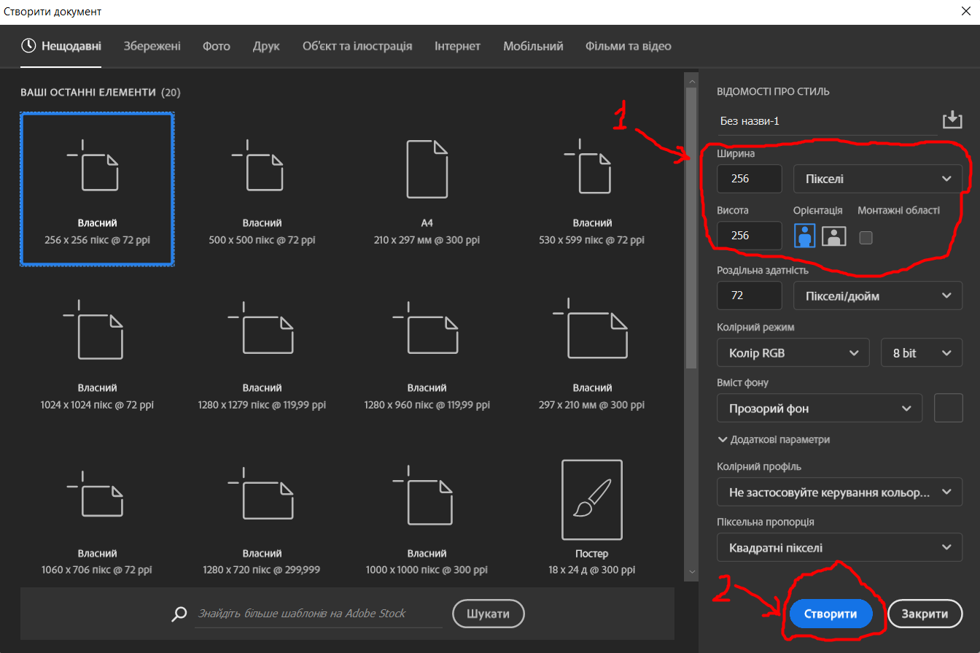

вибираємо будь-яку картинку та вставляємо в робочий простір в якому за бажанням редагуємо фото (ctrl+T знадобиться для масштабування картинки) (необов’язково заповнювати пусте поле якщо у вас має бути прямокутна картинка то просто відцентруйте її знизу робочого простору)  
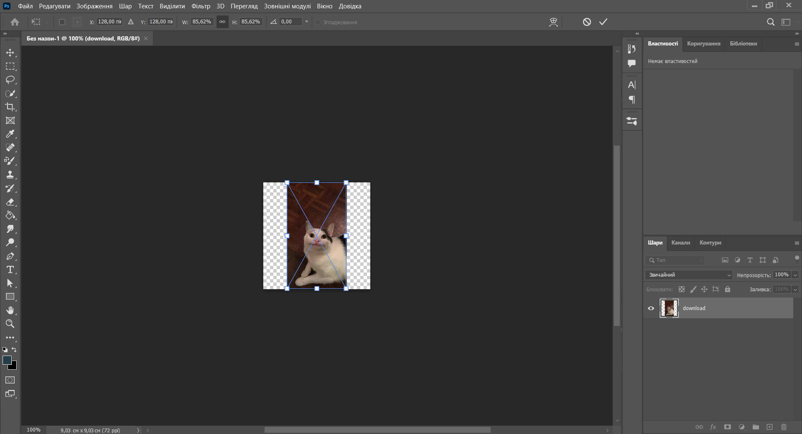

після редагування фото потрібно експортувати фото в PNG формат для цього треба зробити наступне

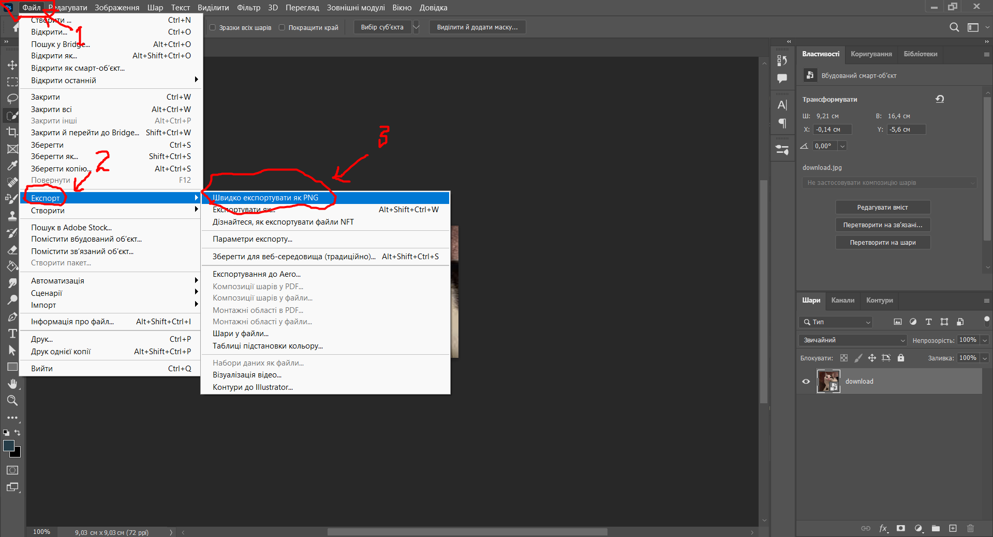

Зберігаємо все в папці де ми будемо далі працювати, в ній ще має бути програма яку ми будемо маскувати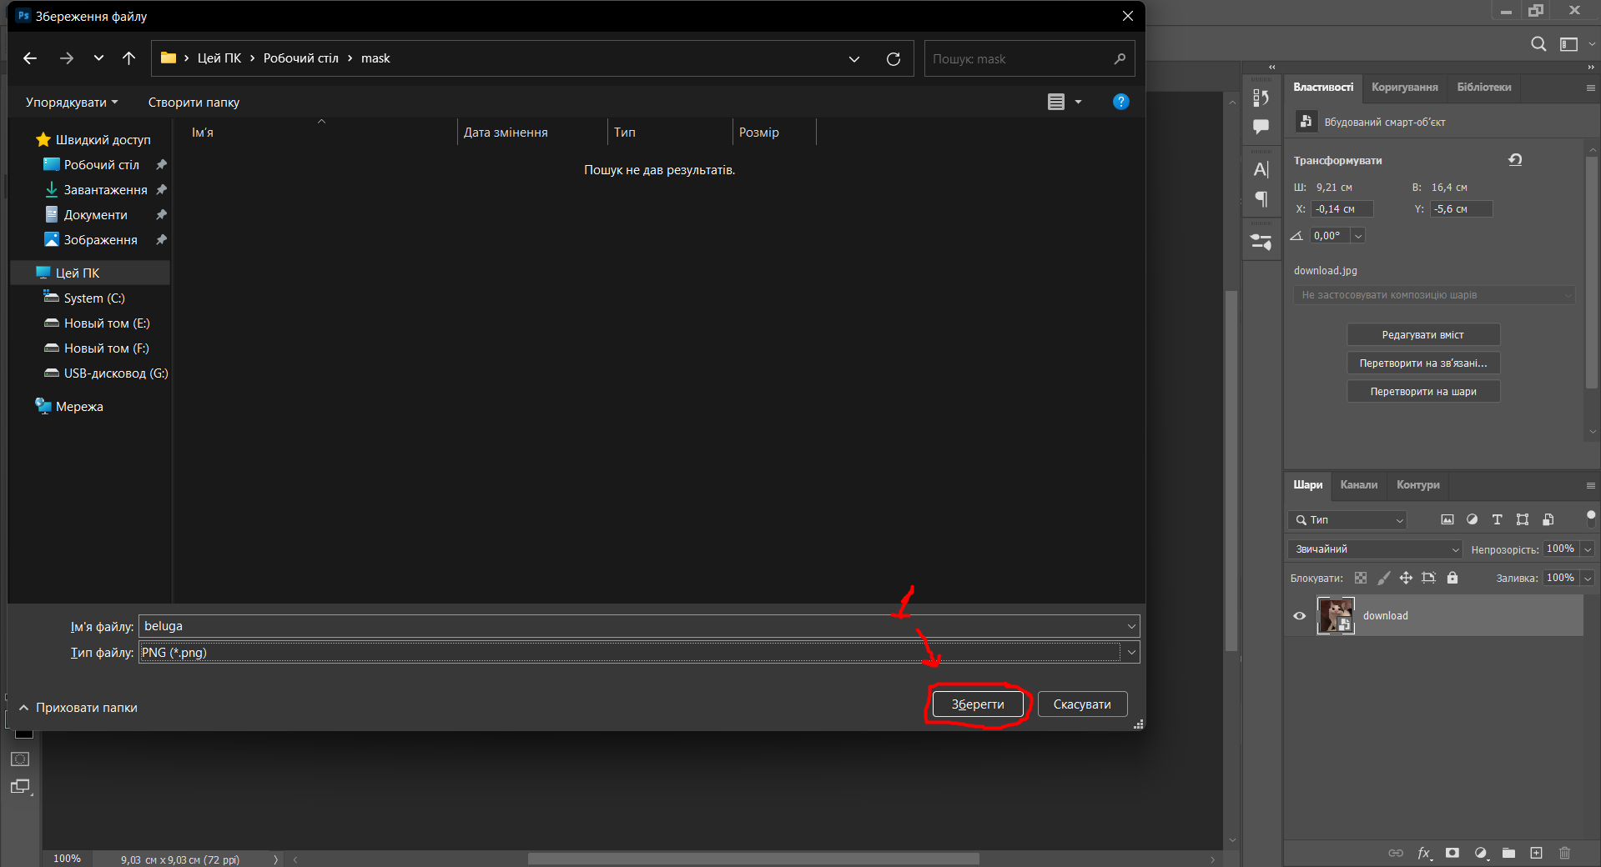

тепер заходимо на сайт який може конвертувати PNG картинку в іконку наприкалад **ICO converter** та повторіть все що зображено на картинці нижче

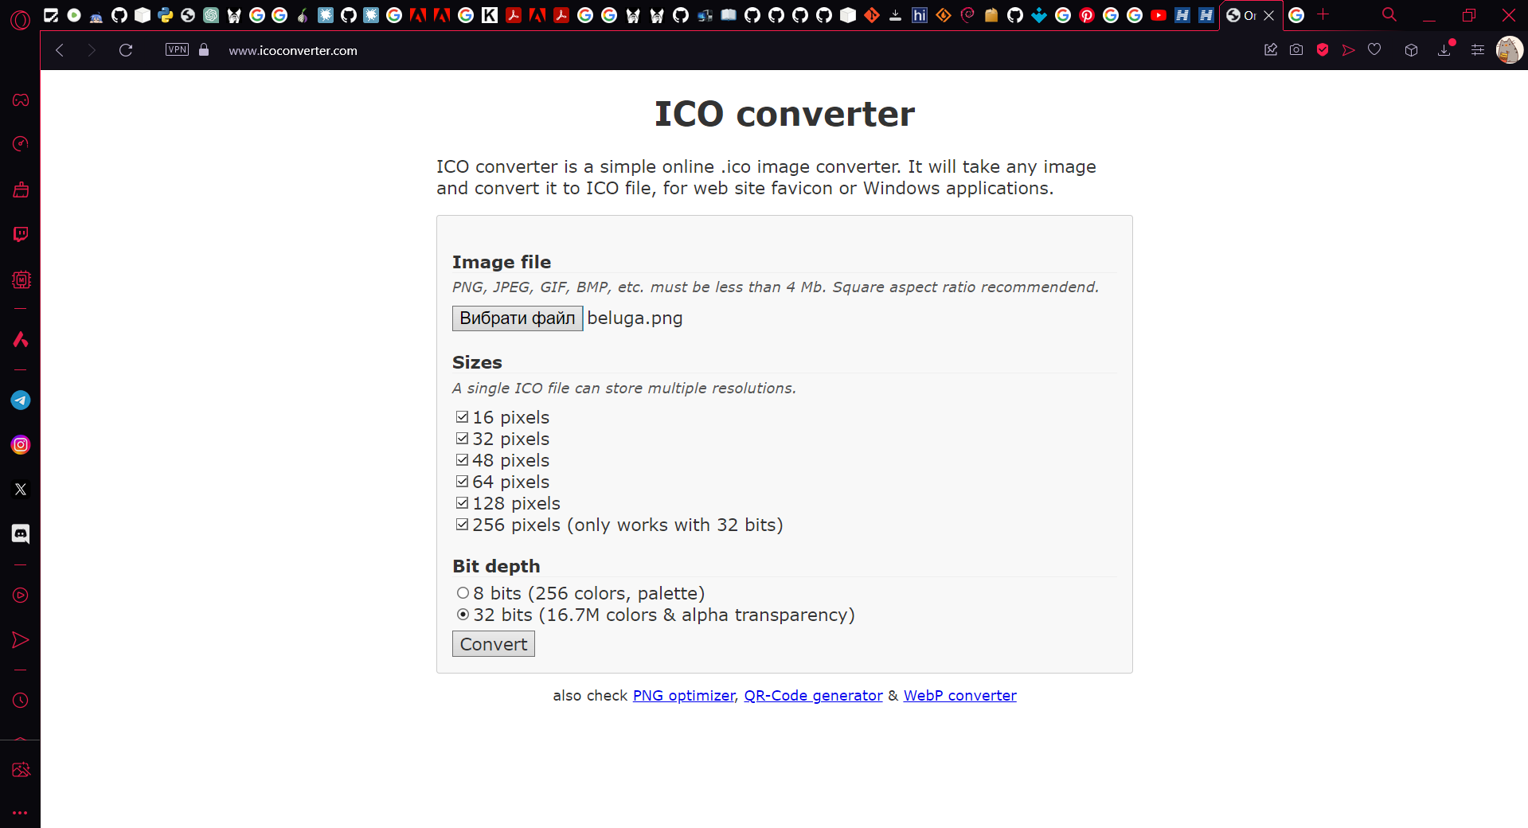

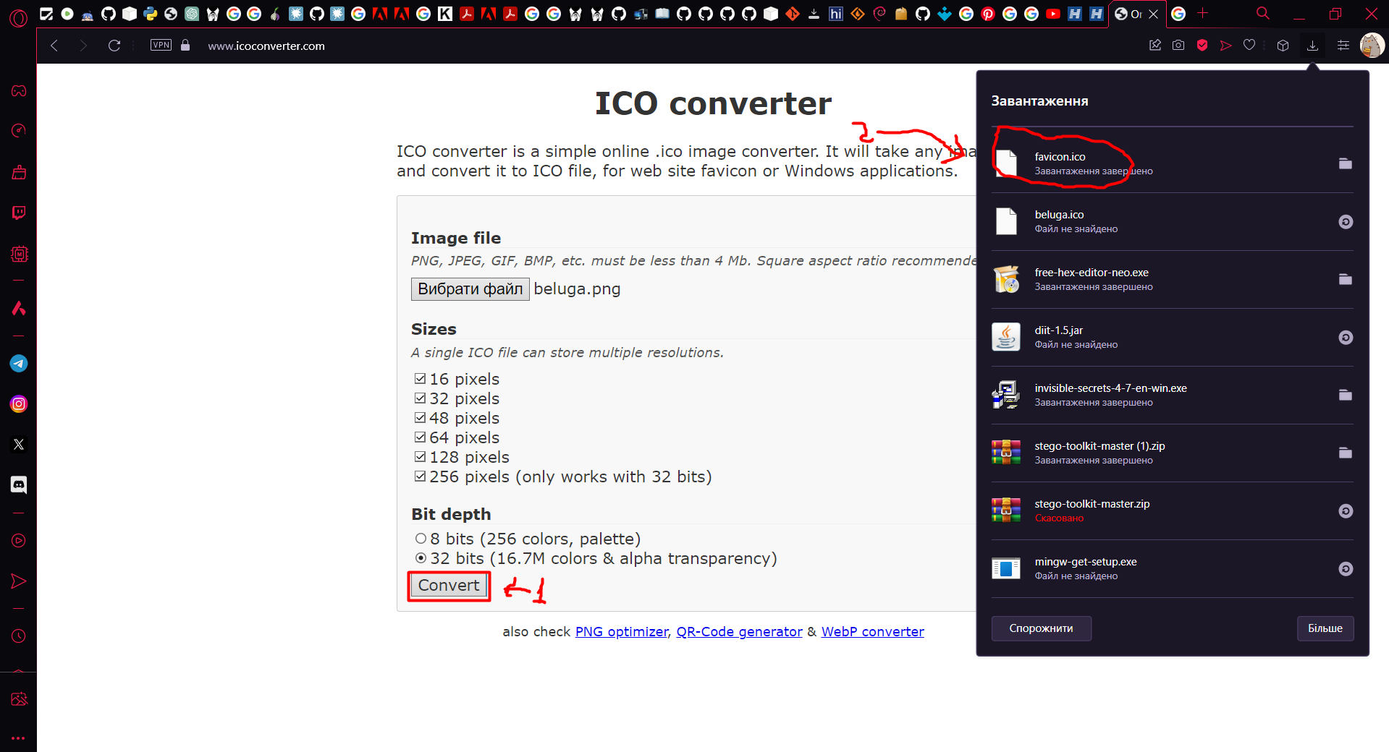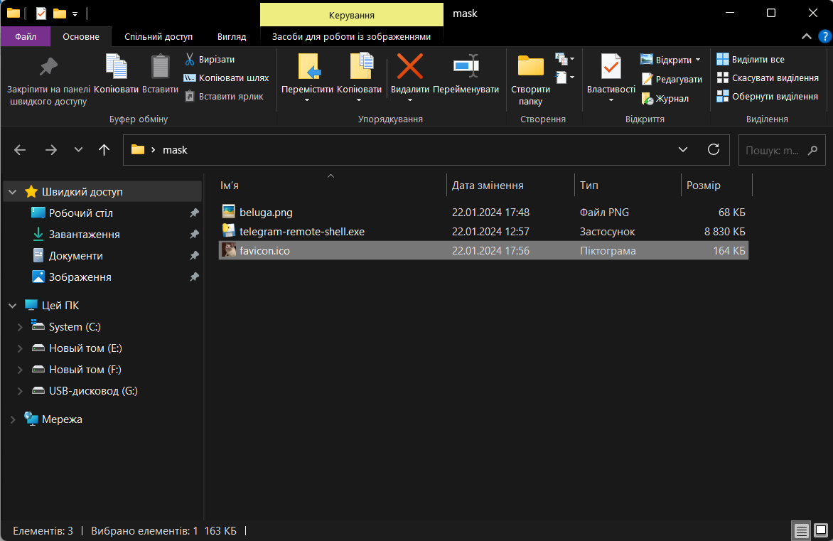

Тепер переходимо в папку в якій ми будемо працювати та створюємо SFX архів для цього вам потрібен WinRar

Натискаємо ПКМ, виділяємо картинку та виконавчу програму (якщо у вас програма побудована з багатьох файлі інших програм і тд, то ви виділяєте всі файли які стосуються програми) яку ви хочете замаскувати натискаємо «добавить в архів»

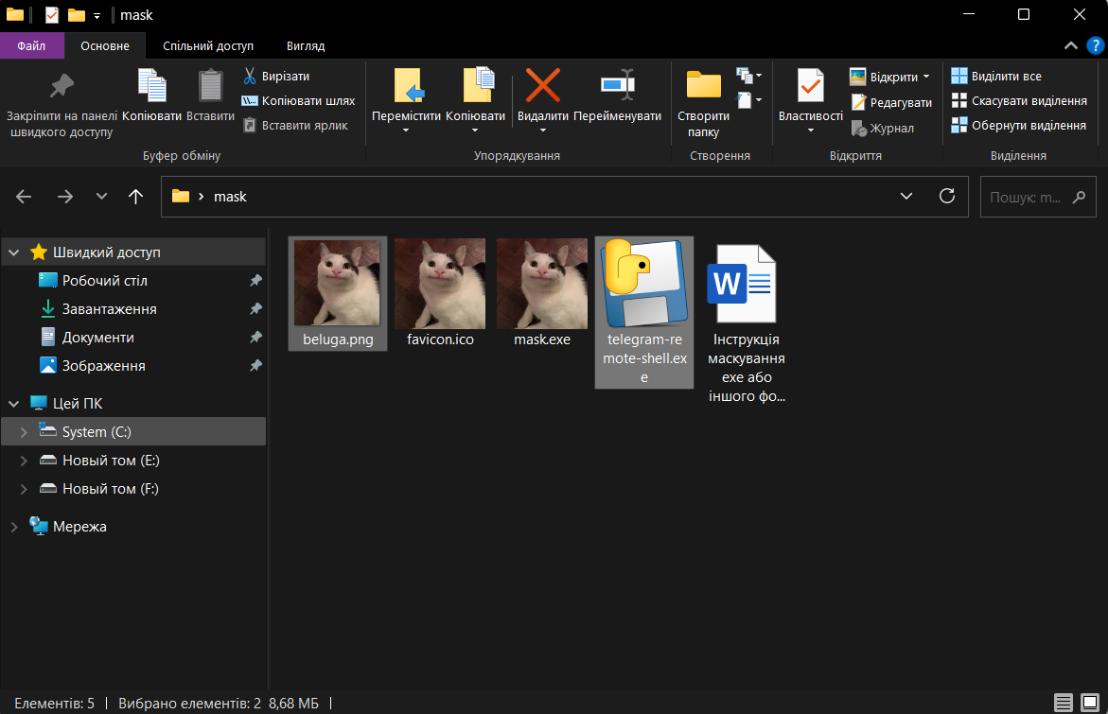

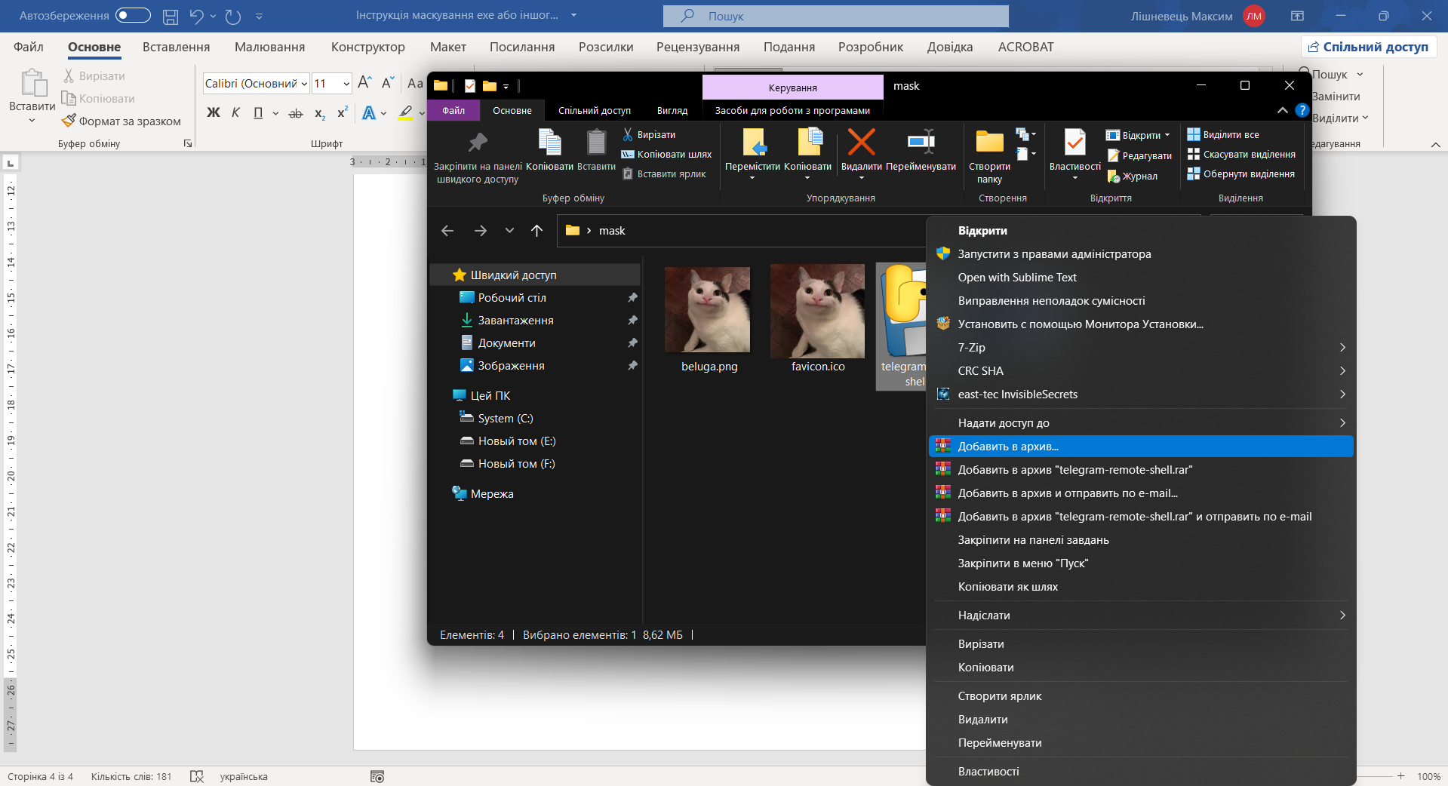

Натискаємо «создать самораспаковывающийся файл» (ще може мати назву «создать SFX архив»)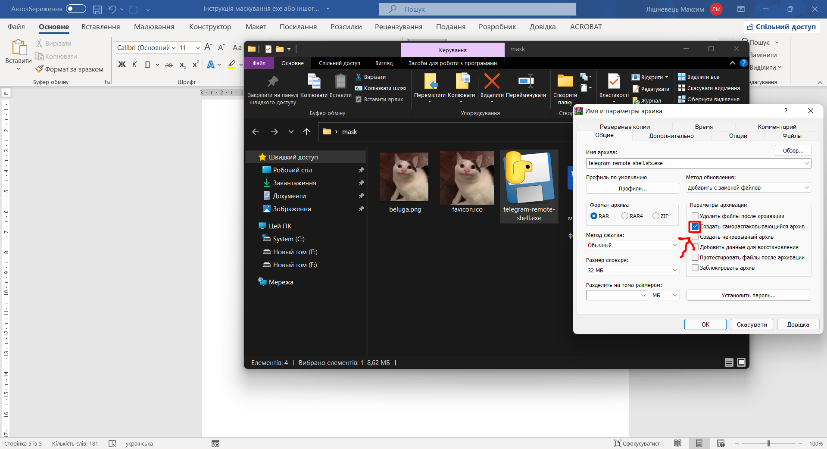

Далі в вкладці «додатково» натискаємо на параметри SFX 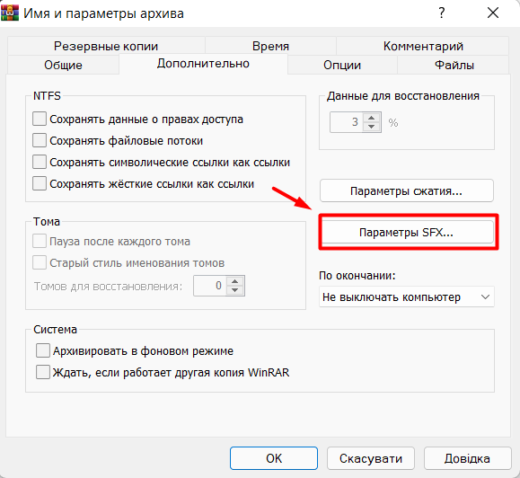

повторіть все що зображено на зображенні нижче

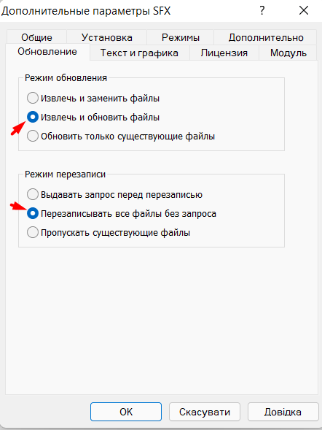

відкриваємо розділ «установка» копіюємо назву нашої картинки (не іконки а картинки)

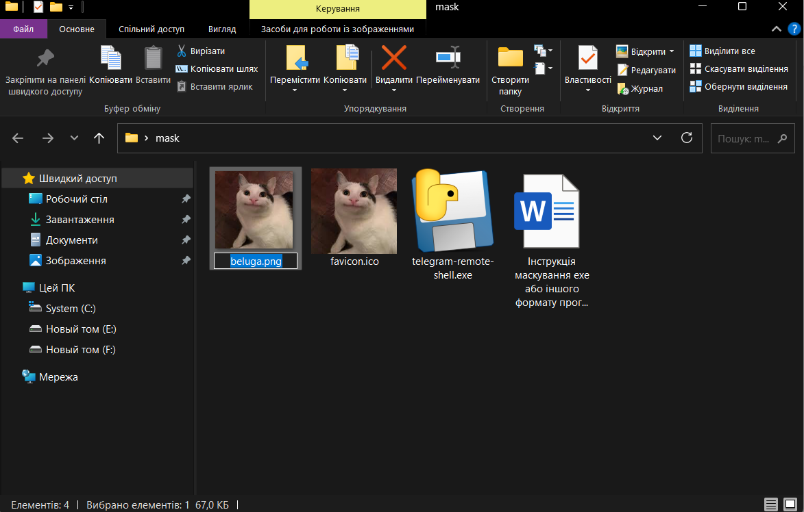

і вписуємо її назву в «вьіполнить после установки» 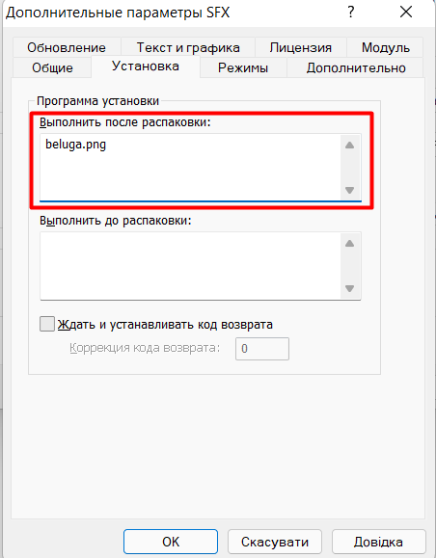

далі нижче вписуємо назву нашої програми

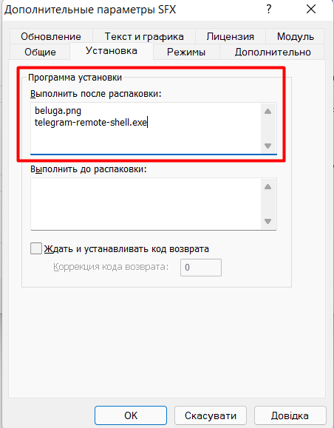

далі переходимо в вкладку «текст и графика», і натискаємо «обзор…» в «загрузить значок SFX из файла»

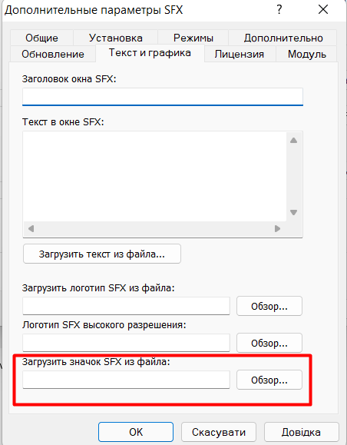

і вибираємо нашу іконку

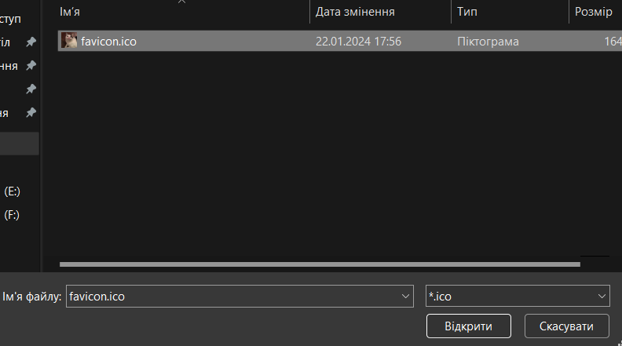

далі в вкладці «режимьі» і натискаємо все що зображено н а зображені нижче  
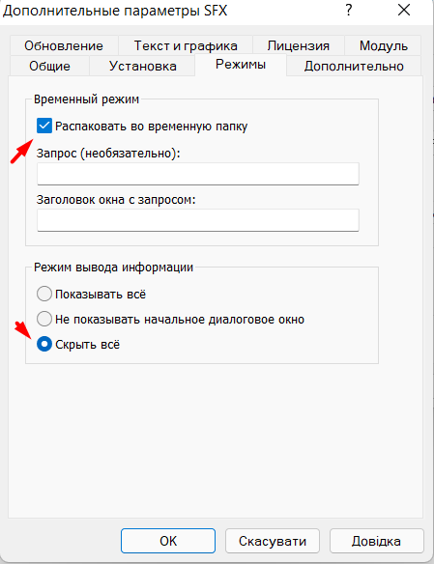

натискаємо ок в усіх вікнах

Далі нам варто замаскувати назву нашої замаскованої програми це можна зробити таким чином:

ПКМ на замасковану програму та натискаємо перейменувати 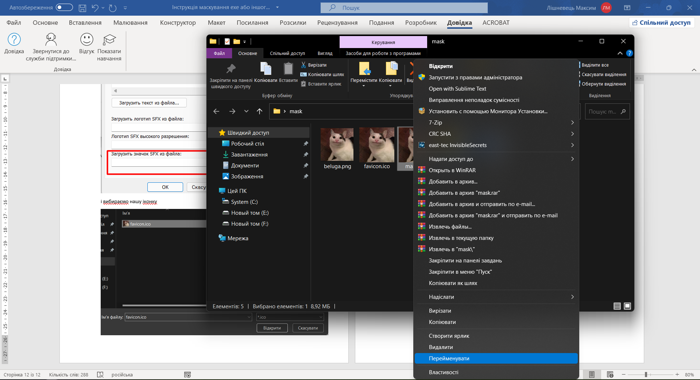

далі в кінці назви програми ми пишемо назуву формату ЗАДОМ НА ПЕРЕД це важливо 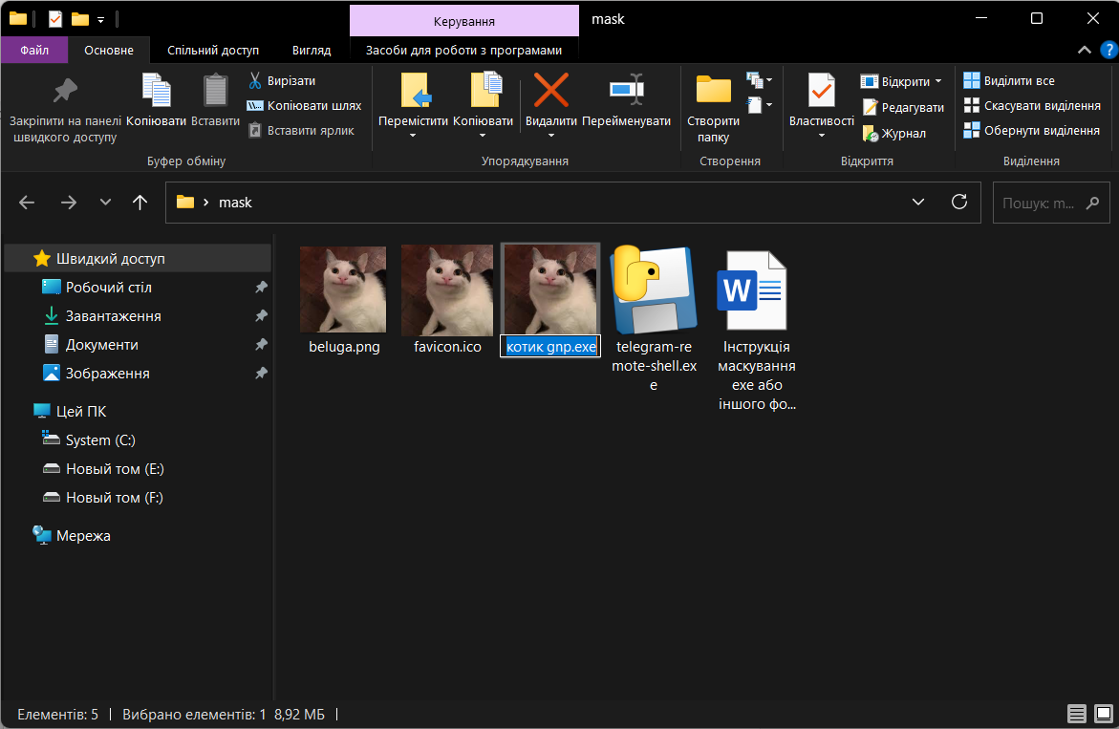

далі на початку нашого майбутнього фейкового формату (у моєму випадку поділка виділена червоним котик |gnp.exe)

далі натискаємо ПКМ і натискаємо «вставити керуючий символ юнікоду» і вибираємо RLO

і після цього ви маєте побачити таку картину що частина назви розвернуласть і все виглядає майже правдоподібно

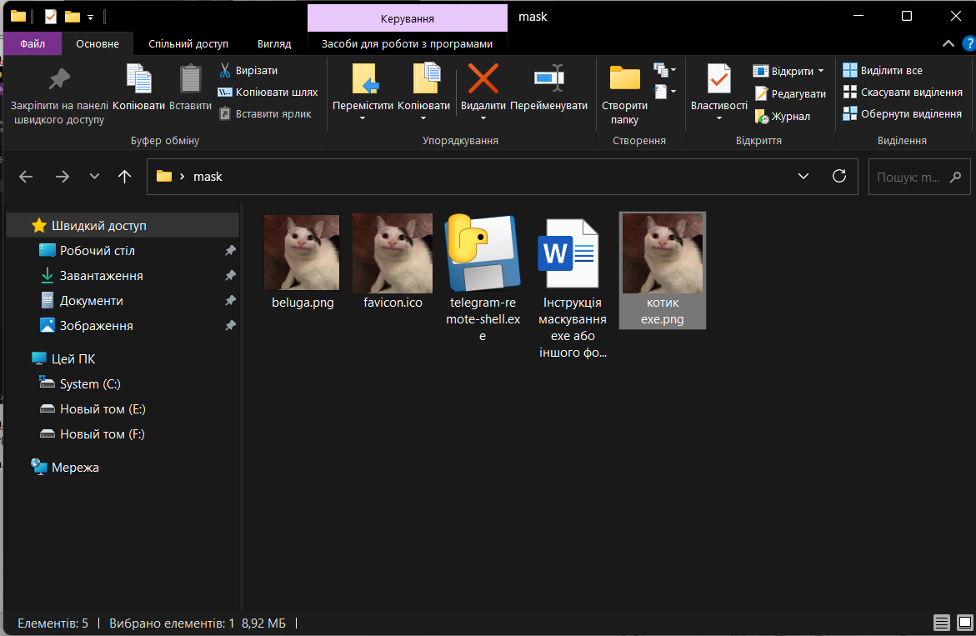

далі потрібно увімкнути свою фантазію та вміння імпровізувати та придумати як побудувати назву програми так щоб вона не привертала уваги   
напириклад написати «фото Лехе.png», «котик хехе.png» і тд

При відкриванні цього файлу відкриється фото і наче все нормально але фоном ще відкривається програма яку ми маскували таким методом можна маскувати програми під багато різних форматів  
вам нічого не зважає замаскувати програму під відео, презентацію, таблиці exsel, word документа і тд все залежить від вашої цілі та фантазії.

єдиний недолік що в програмі всеодно має фігурувати назва формату exe і через це все залежить від якості маскування та від уважності вашої цілі.